（一）中国化工学会专业会员大会注册流程

1. 打开第三届全国化工过程强化大会官网http://www.ciesc.cn/meeting/2022CPI/
2. 用已注册的专业会员账号登录
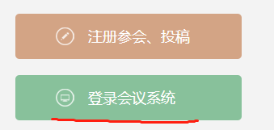
3. 点击我的信息
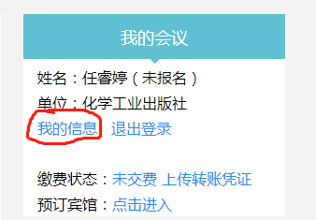
4. 下拉页面，填写发票信息后，点击报名参会，报名完成
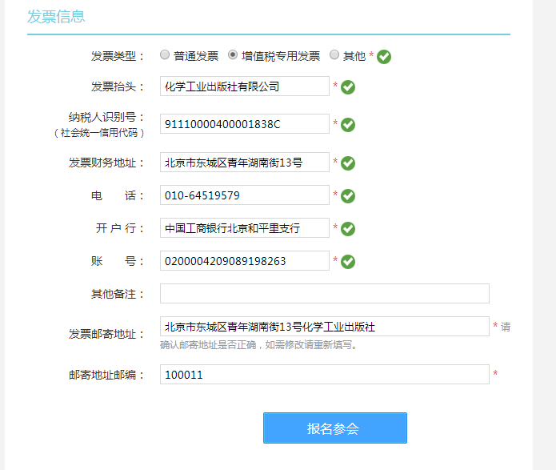
5. 报名成功后如下图所示，点击图中“未交费”，进入缴费页面
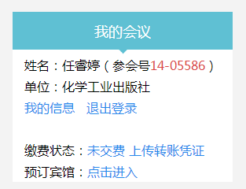
6. 可通过支付宝和微信进行线上支付，缴费状态立即确认。如您选择对公转账，请在转账时备注“2022CPI”，并在转账后将汇款凭证上传至会议系统，工作人员将在两周内确认缴费状态，如两周后您的缴费状态仍为未缴费，请联系马常红 （中国化工学会）010-64443169 mach@ciesc.net.cn
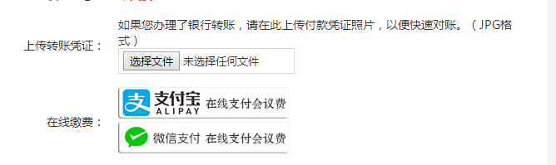
7. 完成汇款后，点击下图中的“点击进入”，进行宾馆预订，请留意完成交费后才能进行宾馆预订。
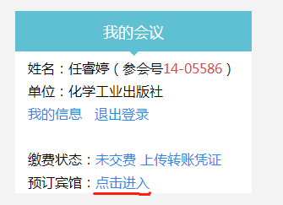
如您与他人合住，请在预订时选择床位
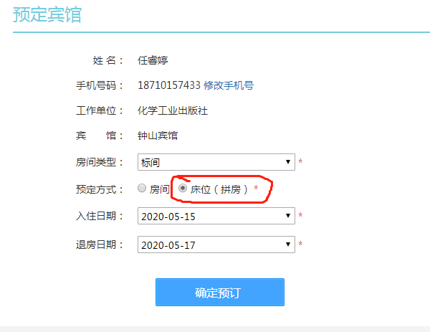

（二）非中国化工学会专业会员大会注册流程
进入专业会员注册网站http://www.ciesc.cn/member/signup.php填写相关信息进行注册。注册中国化工学会专业会员需缴纳会员费，100元/年，300元/5年。注册会员时发展来源请选择过程强化专业委员会，注册专业会员后参加中国化工学会主办的会议均可享受专业会员会议费优惠。普通会员无需缴纳会员费，不可享受会议费优惠。专业会员的会员费可通过线上支付宝、微信支付，支付后专业会员即刻生效。会员费也可通过银行转账形式汇至中国化工学会银行账户，待学会工作人员确认到账后专业会员才生效。使用大会系统缴纳会议费前，请务必确认专业会员已生效。完成会员注册后，重复（一）中步骤进行大会注册。
注册专业会员费用如需发票，请联系中国化工学会王健迎010-64449478 wangjy@ciesc.cn

如您不想注册中国化工学会会员，则进入大会官网http://www.ciesc.cn/meeting/2022CPI/，点击注册参会、投稿按钮，并重复（一）中步骤完成大会注册。

